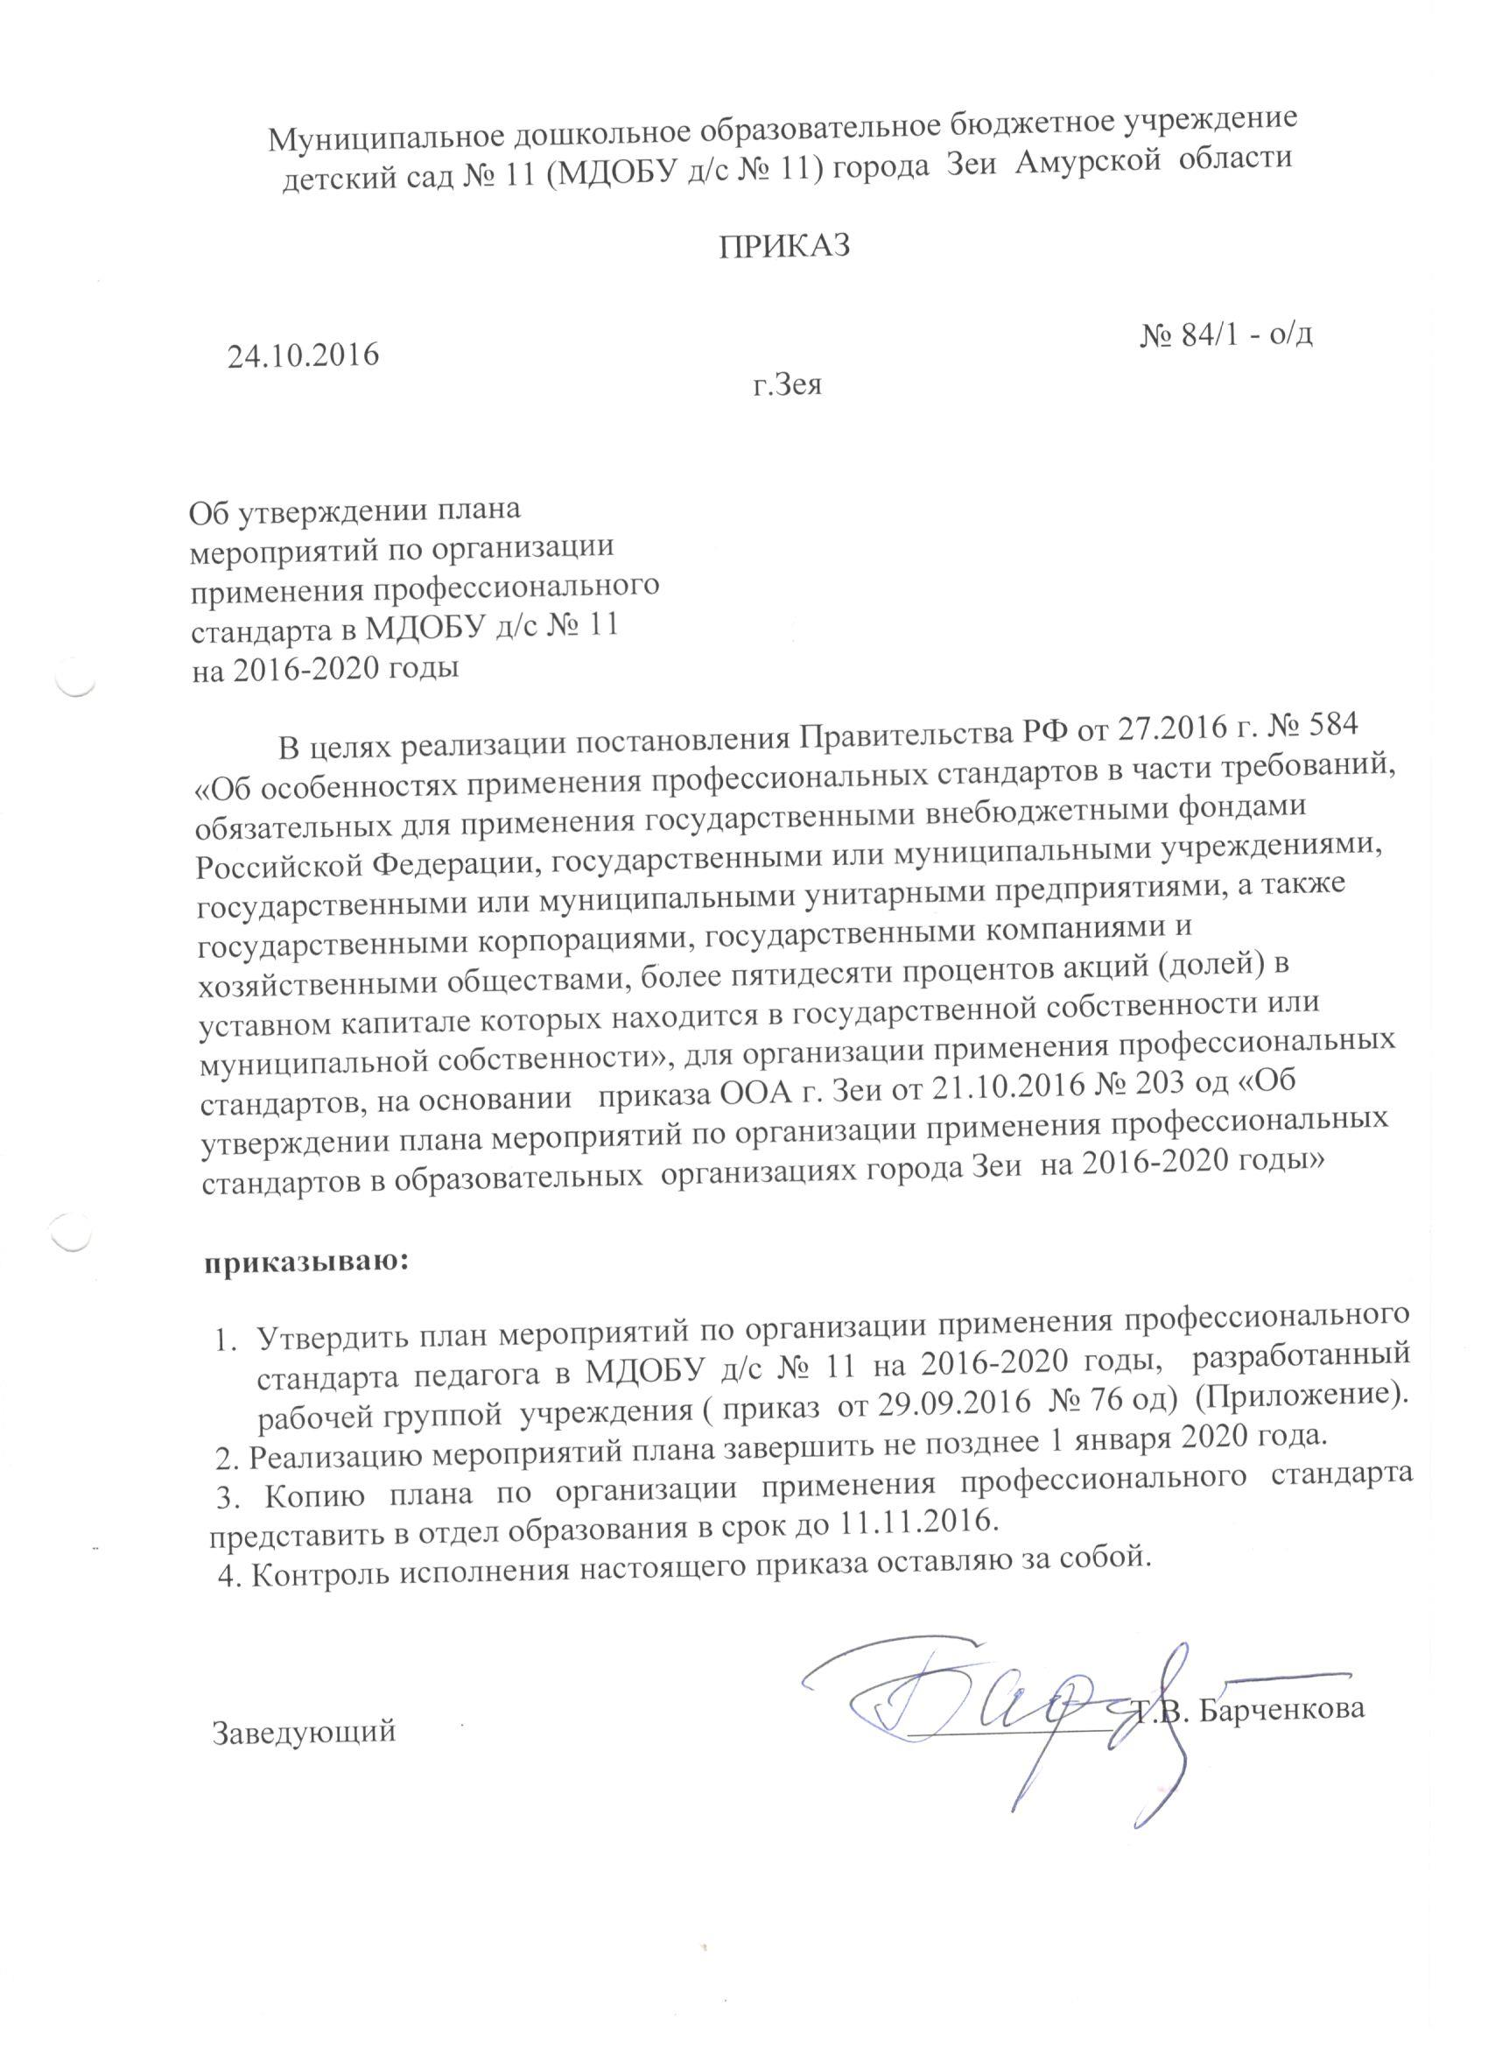
Приложение
к приказу МДОБУ д/с № 11
от 24.10.2016 № 84/1-од

План мероприятий по организации применения профессионального стандарта в МДОБУ д/с № 11
на 2016-2020 годы

№ п/п | Мероприятие | Срок исполнения | Ответственный
1. | Издание приказа о создании рабочей группы по внедрению профессионального стандарта | Сентябрь 2016 г. | Барченкова Т.В.
2. | Продолжить ознакомление педагогов МДОБУ д/с № 11 с содержанием и изменениями внесенными в профессиональный стандарт | Сентябрь 2016 | Рабочая группа
3. | Определить список профессиональных стандартов, подлежащих применению в МДОБУ д/с № 11 | До 11.11.2016 | Рабочая группа
4. | Изучить нормативные документы по внедрению профессионального стандарта | До 01.11.2016 | Барченкова Т.В.  Рабочая группа
5. | Проанализировать штатное расписание с целью установления должностей и функций работников, которые попадают под действие профессионального стандарта | До 01.12.2016 | Барченкова Т.В.
6. | Проанализировать трудовые договоры, заключенные с работниками, которые попадают под действие профессионального стандарта | До 01.12.2016 | Барченкова Т.В.
7. | Определить показатели эффективности труда для данной категории работников | До 01.12.2016 | Барченкова Т.В.
8. | На основании анализа определить перечень локальных нормативных актов и других документов образовательной организации которые необходимо изменить | До 01.01.2017 | Барченкова Т.В.
9. | При необходимости внести соответствующие изменения в положения об оплате труда и о порядке произведения стимулирующих выплат | До 01.01.2017 | Барченкова Т.В.  Рабочая группа
10. | Провести анализ квалификационных требований, содержащихся в профессиональном стандарте. | До 01.12.2016 | Барченкова Т.В.  Андросик Ю.Н.
11. | На основе проведенного анализа определить потребность в профессиональном образовании, обучении и (или) дополнительном профессиональном образовании работников МДОБУ д/с № 11 | До 01.01.2017 | Барченкова Т.В.  Андросик Ю.Н.
12. | На основании анализа определить мероприятия по образованию и обучению работников МДОБУ д/с № 11 | До 01.01.2017 | Барченкова Т.В.  Андросик Ю.Н.
13. | Обучение на курсах повышения квалификации по переходу на профессиональный стандарт педагога | По графику | Педагоги ДОУ
14. | Участие в городских мероприятиях по теме перехода на профессиональный стандарт педагога | Весь период | Педагоги ДОУ
15. | Провести внутренний аудит соответствия педагогов «требованиям к профессиональному стандарту педагога» | До 01.01.2017 | Барченкова Т.В.  Андросик Ю.Н.
16. | На основании анализа внутреннего аудита провести индивидуальное консультирование педагогов в период внедрения профессионального стандарта | До 01.01.2017 | Барченкова Т.В.  Андросик Ю.Н.
17. | Организовать взаимодействие педагогов МДОБУ д/с № 11 по обсуждению вопросов применения профессионального стандарта | Весь период | Педагоги ДОУ
18. | Проводить мониторинг утверждения и начало действия новых профессиональных стандартов на сайтах: http://profstandart.rosmintrud.ru;  http://vet-bc.ru  При обнаружении профессионального стандарта по должности, которая есть в штатном расписании образовательной организации, рассматривать вопрос о его внедрении | Не реже 1 раза в месяц | Рабочая группа
19. | Вносить изменения в соответствующие локальные нормативные акты организации, трудовые договоры с работниками, должностные инструкции работников, штатное расписание и другие документы МДОБУ д/с № 11 | По мере внедрения профстандартов | Барченкова Т.В.
20. | Информировать работников об изменениях, связанных с внедрением профессионального стандарта в части, касающейся их трудовой деятельности | По мере внедрения профстандартов | Барченкова Т.В.  Андросик Ю.Н.
21. | При приеме на работу новых сотрудников учитывать внедрение профессионального стандарта | С 01 января 2017 года, далее по мере внедрения профстандартов | Барченкова Т.В.  Андросик Ю.Н.

